Открытый урок по праву в 10 классе на тему «Конституция РФ - Основной закон страны»

Дата: 23.04.2015 г.

Учитель: Латыпов Эдуард Рамильевич

Цель урока: сформировать у обучающихся представления о Конституции РФ, как документе высшей юридической силы, определяющим принципы устройства государства и общества;

Планируемые результаты:
Предметные:
- сформировать у обучающихся представления о сущности терминов «Конституция», «конституционный строй»;
- обозначить для обучающихся отличительные черты Конституции от остальных законов Российской Федерации;
- рассмотреть с обучающимися территориальное устройство РФ, права и свободы граждан опираясь на текст Конституции;

Метапредметные:
- способствовать формированию навыка работы с документами;
- развивать умения преобразовывать информацию и структурировать её в схемы;
- продолжать формировать навыки грамотной устной речи, через демонстрацию результатов работы группы;

Личностные:
- воспитывать уважительное отношение к Конституции РФ, так как это основной закон государства
Методы и формы обучения:
- Методы: Частично поисковый.
- Формы: Групповая, индивидуальная, фронтальная.
Образовательные ресурсы: сборники Конституции РФ, экран, мультимедийный компьютер, проектор, презентация, карточки, схемы
Основные понятия: Конституция РФ
Учащиеся должны знать,:
- Конституция - это основной закон страны;
- конституция базируется на нравственных ценностях, основах демократии;
- перед Конституцией стоят три задачи: гарантировать права человека; упорядочить государственную власть; утвердить правосудие;
- Основные обязанности гражданина РФ
Учащиеся должны уметь объяснить:
- почему Конституцию называют основным законом страны;
- смысл основных понятий;
- разницу между советскими конституциями;
- на каких основах строилась правовая доктрина советского государства;
Тип урока – изучение нового материала (форма – интерактивный урок).

ХОД УРОКА:
I. Организационный момент
Я рад вас видеть на сегодняшнем уроке. Надеюсь, как всегда он пройдет плодотворно, во взаимопонимании и взаимоуважении. Итак, начнем наш урок.
II. Постановка учебной задачи и введение в тему урока
1. Кроссворд
Чтобы сформулировать тему нашего урока, давайте разгадаем кроссворд.
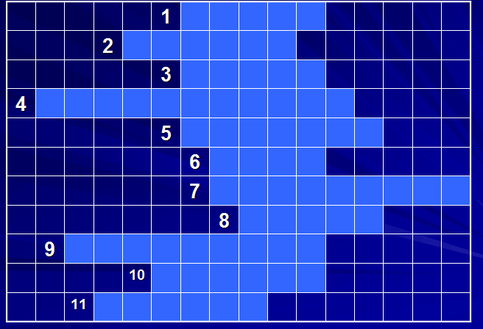
1. Правило, обязательное для всех?
2. Отличительный знак страны - герб, флаг - это государственный ... ?
3. Цвет средней полосы российского флага?
4. Современная организация власти в стране?
(«Тридевятое царство, тридесятое...»)
5. Человек, который любит свое Отечество?
6. Торжественная песня в честь страны?
7. Родина, «страна отцов»? («Славься, ... наше свободное!»)
8. Главный закон школы?
9. Полное название нашей страны - Российская ... ?
10. Место рождения, родимая земля?
11. Краткое название нашей страны?
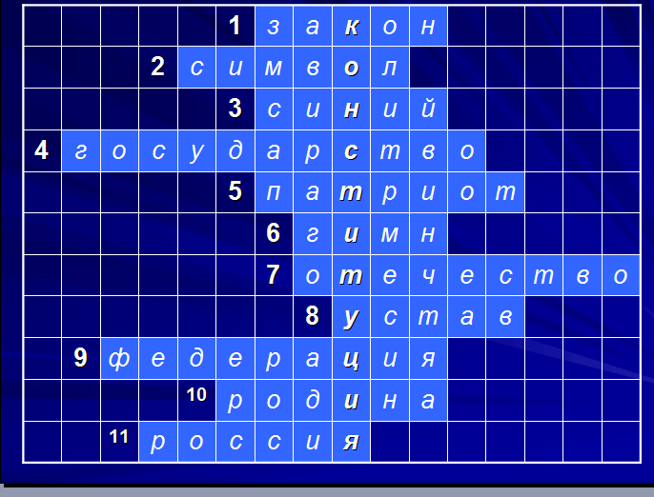

- Какое ключевое слово получилось? /- Конституция/
- И тема сегодняшнего нашего урока /«Конституция РФ – Основной закон страны»/. Запишите, пожалуйста, тему урока.
-А что такое конституция?
-А что вы знаете о Конституции Российской Федерации?
- Когда была принята Конституция нашей страны? Каким образом она принята?
- При каком президенте приняли новую конституцию?
-На какие вопросы мы должны найти сегодня ответы

А чтобы, узнать правильно ли мы понимаем конституцию

Давайте вместе сформулируем учебные задачи на сегодняшний урок
( Мы должны определить, что такое конституция? Из каких структурных элементов состоит Конституция? Чем отличается Конституция от других законов?)

Итак, учебные задачи на уроке ( на экране)

III. Первичное восприятие и освоение нового материала

Ребята, чтобы решить задачи урока, сейчас мы разделимся на три группы. Вы самостоятельно будете изучать основные вопросы урока. Дается время 5-7 минут.
1. Самостоятельная работа учащихся, работа в группах
1 группа работает «Основные признаки Конституции» стр.101-102
2 группа «Основы конституционного строя в России» стр.110-112
3 группа - «Структура Конституции Российской Федерации» стр.103 -105

2. Защита ( по одному ученику от группы защищают мини- исследования
1. Основные признаки Конституции
А) это закон, который обладает высшей юридической силой
Б) Характеризуется стабильностью. Это определяется тем,
что конституция закрепляет устои общественного и
государственного строя и рассчитана на длительный срок
действия, а также особым порядком ее принятия и изменения
В) Имеет учредительный,
основополагающий характер
Г) Содержит нормы, имеющие прямое действие.
Конституционные нормы действуют без утверждения
какими-либо органами государственной власти
или должностными лицами

2. Структура Конституции
- Глава 1 «Основы конституционного строя» (закрепляет принципы, определяющие государственный и общественный строй России)

- Глава 2 «Права и свободы человека и гражданина» (устанавливает общие принципы правового положения личности в нашей стране)
3. Основы конституционного строя в России
1. Российская Федерация – Россия есть демократическое федеративное правовое государство с республиканской формой правления.
2. Человек, его права и свободы являются высшей ценностью.
3. Носителем суверенитета и единственным источником власти в РФ является ее многонациональный народ.
4. Суверенитет РФ распространяется на всю территорию.
5. РФ состоит из республик, краев, областей, городов федерального значения, автономной области, автономных округов.
6. Федеративное государство основано на ее государственной целостности, единстве системы государственной власти
7. Каждый гражданин РФ обладает на ее территории всеми правами и свободами, и несет равные обязанности
8. Российская Федерация – социальное государство, политика которого направлена на создание условий, обеспечивающих достойную жизнь и свободное развитие человека.
9. В РФ охраняются труд и здоровье людей
10. Гарантируется единство экономического пространства, свободное перемещение товаров, услуг и финансовых средств
11. Государственная власть в РФ осуществляется на основе разделения на законодательную, исполнительную и судебную.
12. В РФ признается и гарантируется местное самоуправление
13. В РФ признаются политическое многообразие, многопартийность

Ребята, вы своей задачей справились, неплохо ответили на свои вопросы

Теперь переходим к разминке

3. Разминка « КОНСТИТУЦИОННЫЕ ТРЕБОВАНИЯ»

1.- русские крестьяне считали, что так зовут жену Наполеона Бонапарта,
-одно из значений - построение;
-в биологии - индивидуальные физиологические и анатомические особенности;
-на латинском - установление;
-в политике - основной закон государства; (КОНСТИТУЦИЯ)

2. имеет свою структуру;
-имеет свои специальные органы для реализации своих полномочий;
-появилось в глубокой древности;
-из-за спора о том, кто его создал у славян, норманны или сами славяне, Ломоносов подрался с Бауэром и сидел в тюрьме;
-оно различается по форме правления, по способу осуществления власти

(ГОСУДАРСТВО)

3. -возникла в Древней Греции;
-на латыни - общественное дело;
-ради неё Робеспьер отправлял на гильотину других и был казнён сам;
-это форма правления;
-бывает парламентской и президентской; (РЕСПУБЛИКА)
4. устанавливает государство;
-в западных странах за укрывательство можно получить большой тюремный срок;
-при Иване Грозном народы Сибири называли его ясак и платили мехами;
-идёт на содержание госструктур, армию, образование;
-по статье 57 Конституции каждый обязан их платить. (НАЛОГ)
4. Физминутка
5. Выполнение заданий ( работа в парах)
В 1. Поставьте напротив утверждений «верно» или «не верно»
1. РФ разделена только на республики и края
2. Государственная власть в РФ осуществляется на основе разделения на законодательную и исполнительную
3. Суверенитет распространяется на всю территорию РФ
4. Религиозные объединения не отделены от государства и равны перед законом
1 | 2 | 3 | 4
Не верно | Не верно | Верно | Не верно

В 2. Составьте кластер «Основы конституционного строя»
Приложение.
Задание 1..Заполнить схему «основы конституционного строя России» используя статьи Конституции . Ст.1 п.1; ст. 2

Основы конституционного строя России

С 1. Заполните пропуски в тексте:
« …Российская Федерация – Россия – есть демократическое, федеративное, ____________ государство с__________________ формой правления. Признание, соблюдение и защита _______________ - обязанность государства. РФ состоит из _________,краёв, _________ федерального значения, ____________, ____________ - равноправных субъектов РФ….»

Индивидуальная работа с Кармаевым И., Гафаровым М.
« Основной закон страны называется ___________. Она была принята 12 декабря ______ г. всенародным голосованием (______________)

С 2. Определите, каким главам Конституции соответствуют приведённые положения
I. Граждане РФ имеют право участвовать в управлении делами государства как непосредственно, так и через своих представителей. Государственную власть в РФ осуществляет Президент, Федеральное Собрание, Правительство, суды

II. Все равны перед законом и судом

III. Государственная власть в РФ осуществляется на основе разделения на законодательную, исполнительную и судебную

7.Задача (дополнительный материал)
«На перемене одноклассники поспорили о том, хорошо ли списывать. Высказав свои аргументы, участники спора так и остались при своем мнении. Тогда желая доказать свою правоту, они перешли на личности: «Ты жадина, поэтому и не даешь списывать!» - сказал сторонник списывания. «А ты балбес, своих мозгов не хватает, вот и поешь!» - ответил другой» Скажите, допустима ли такая свобода выражения мнения? Кто из спорщиков нарушил правила использования права на свободу слова?

IV. Закрепление пройденного материала

Тестирование
А 1. Какое из определений подходит к понятию «Конституция»?
а) юридический акт, содержащий все законы страны;
б) основной закон государства и общества, регулирующий важнейшие стороны их внутренней организации;
в) текст законов;

А 2. Когда была принята первая демократическая Конституция РФ?
а) 1918 г.
б) 1977 г.
в) 12 декабря 1993 г.

А 3. Какова связь между Конституцией и остальными законами страны?
а) Конституция ориентируется на содержание всех законов страны;
б) все законы страны ориентируются на содержание Конституции;
в) между нормами Конституции и остальных законов существует равенство;

А 4. Что согласно Конституции признаётся в РФ высшей ценностью?
а) экономическая сфера;
б) государство;
в) человек, его права и свободы;

А 5. Что отличает Конституция от других правовых актов?
а) письменная форма
б) высшая юридическая сила;
в) поддержка силой государства

Взаимопроверка

V. Рефлексия
На большом листе бумаги изображается карта с изображением эмоциональных "островов": о. Радости, о. Грусти, о. Недоумения, о. Тревоги, о. Ожидания, о. Просветления, о. Воодушевления, о. Удовольствия, о. Наслаждения, Бермудский треугольник и др.
Карта островов вывешивается на доске (стене) и ученики выходят к карте крепят свой кораблик в соответствующем районе карты, который отражает душевное, эмоционально-чувственное состояние после урока.
V. Оценки
Ребята, вы сегодня работали на уроке хорошо. Я доволен вашей работой.
V. Домашнее задание
Написать эссе на тему:
«Зачем нам нужна Конституция?»
«История Конституции – основа демократии России»

Я хотел был бы закончить урок такими замечательными словами.

Я от души хочу вам пожелать,
Лишь счастья, независимо от нации,
И чаще толерантность проявлять.
В России нашей множество народностей,
Так пусть же между нами будет мир!
Освободиться нужно от условностей,
Чтоб всех нас флаг России объединил!

Приложение № 1
Практическая работа
к повторительно-обобщающему уроку по теме «Конституция РФ»

Ответы к практической работе
А 1. Б
А 2. В
А 3. Б
А 4. В
А 5. Б
В 1.
1 | 2 | 3 | 4
Не верно | Не верно | Верно | Не верно

В 2.
В 3. ответы на данные задания находятся в презентации «Конституция Российской Федерации» (слайды 12, 14)

С 1. « …Российская Федерация – Россия – есть демократическое, федеративное, правовое государство с республиканской формой правления. Признание, соблюдение и защита прав и свобод человека и гражданина - обязанность государства. РФ состоит из республик, краёв, городов федерального значения, областей, автономных округов - равноправных субъектов РФ….»

С 2. I. Глава 2;
II. Глава 2;
III. Глава 1;
IV. Глава 3;

Ответы к практической работе
А 1. Б
А 2. В
А 3. Б
А 4. В
А 5. Б
В 1.
1 | 2 | 3 | 4
Не верно | Не верно | Верно | Не верно

В 2.
В 3. ответы на данные задания находятся в презентации «Конституция Российской Федерации» (слайды 12, 14)

С 1. « …Российская Федерация – Россия – есть демократическое, федеративное, правовое государство с республиканской формой правления. Признание, соблюдение и защита прав и свобод человека и гражданина - обязанность государства. РФ состоит из республик, краёв, городов федерального значения, областей, автономных округов - равноправных субъектов РФ….»

С 2. I. Глава 2;
II. Глава 2;
III. Глава 1;
IV. Глава 3;

